За умовами даної домашки необхідно створити обліковий запис в AWS. Я вже маю тестовий, з яким далі буду працювати, але пройти по необхідним крокам для створення нового зайвим не буде.
Отже, перехожу на сайт AWS і там знахожу кнопку входу в консоль:
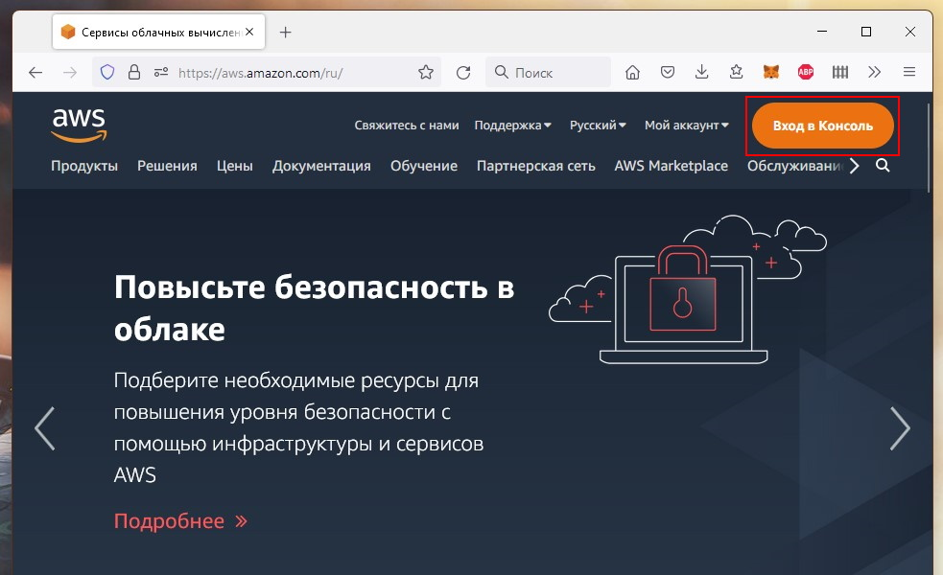
Тут клацаю створити нову обліковку:
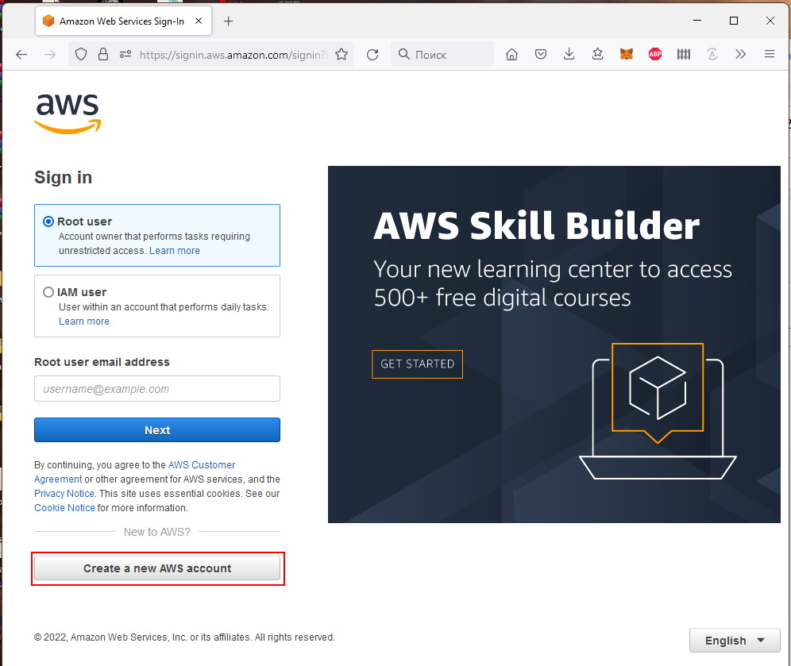
Далі ввожу валідну поштову скриньку та бажаний нікнейм та натискаю кнопку підтвердження поштової адреси:
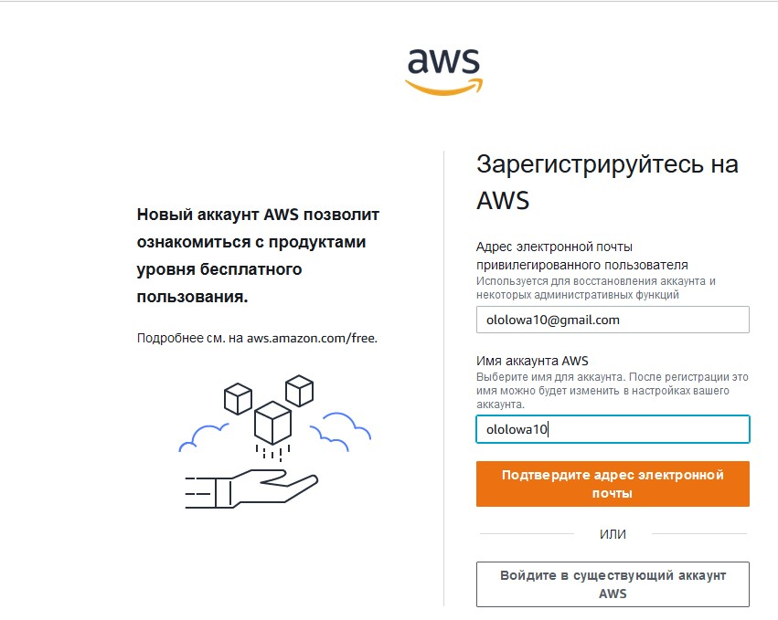
Отримую лист з кодом на пошту, ввожу код у відповідному полі на сайті і потрапляю в форму типову створення користувача: вказую пароль, контактні дані разом з адресою, платіжну інформацію і таке інше.
В будь-якому разі у мене вже є обліковка, тому я логінюсь на цей самий сайт під Root user і перехожу до наступних кроків, а саме до створення IAM-користувача відповідно до документації. Створювати буду два облікових записи: один замість рутового користувача і другий виключно з правами системного адміністратора і доступом по ключу для AWS CLI
Отже, відкриваю сторінку IAM в консолі AWS і обираю там Users і далі Add users:
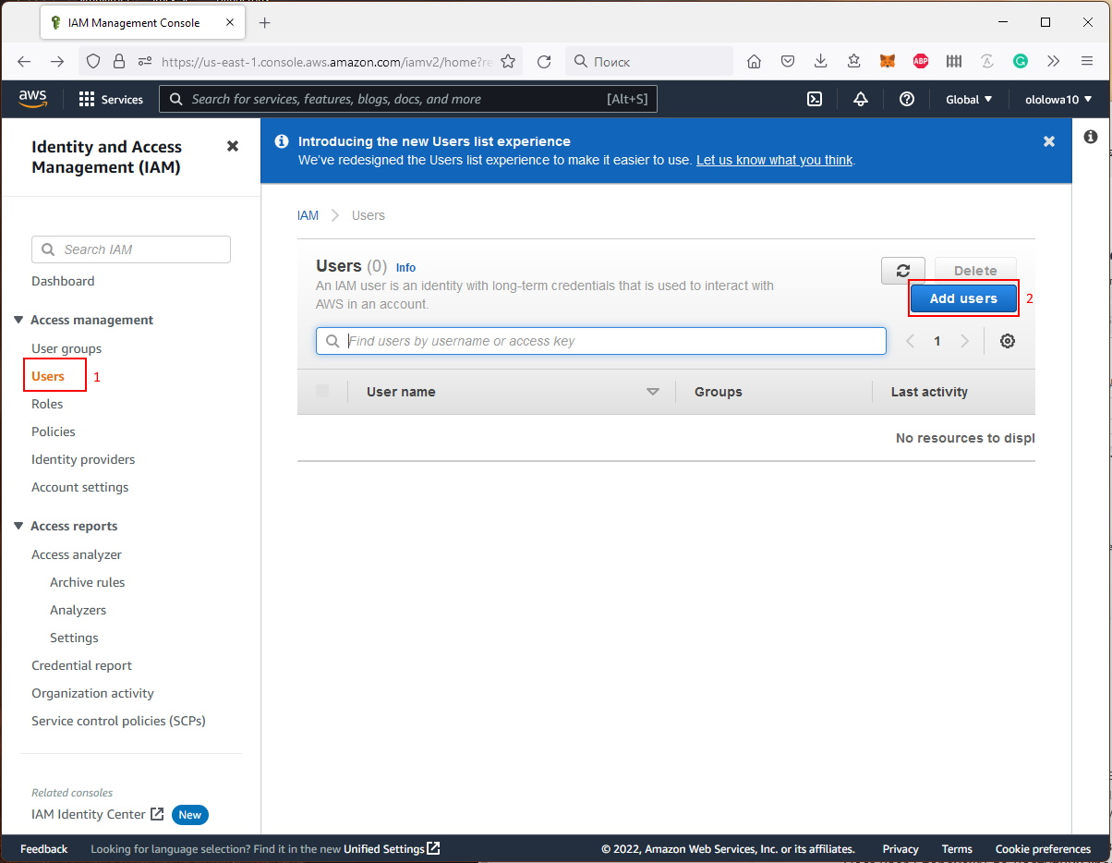
В наступному вікні вказую ім’я відповідно до best practice, обираю тип авторизації, ввожу пароль і натискаю далі:
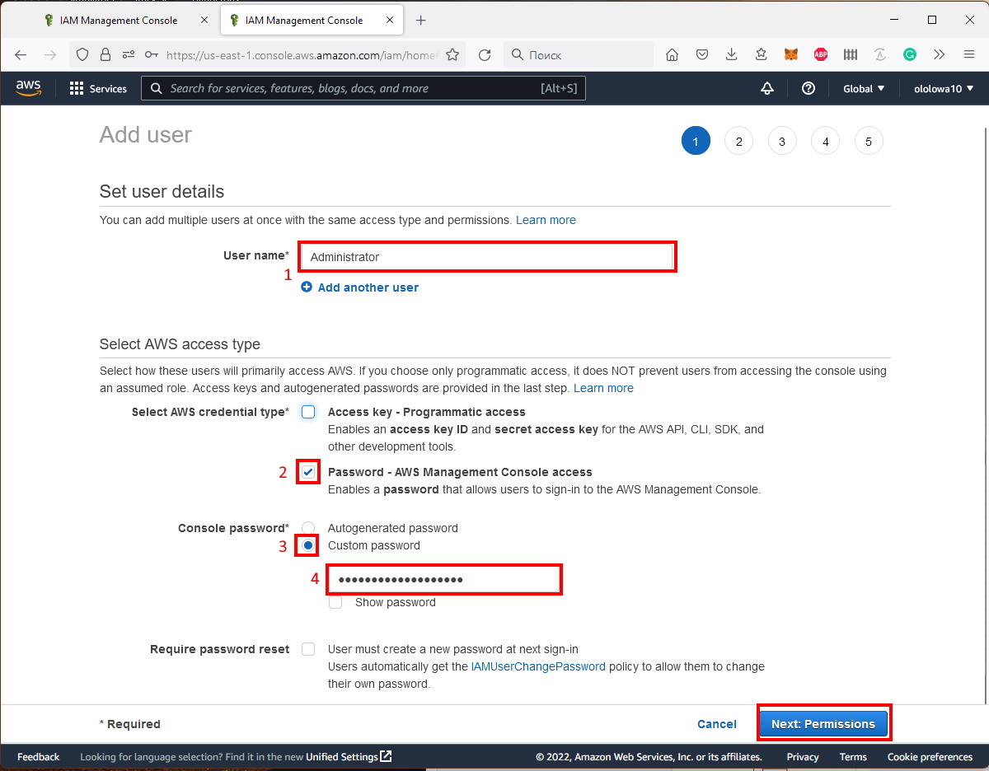
На наступній сторінці необхідно надати користувачуві дозволи і найкращий метод по завірянням AWS це створення відповідних груп. Так я груп ще не маю, то натискаю створити групу:
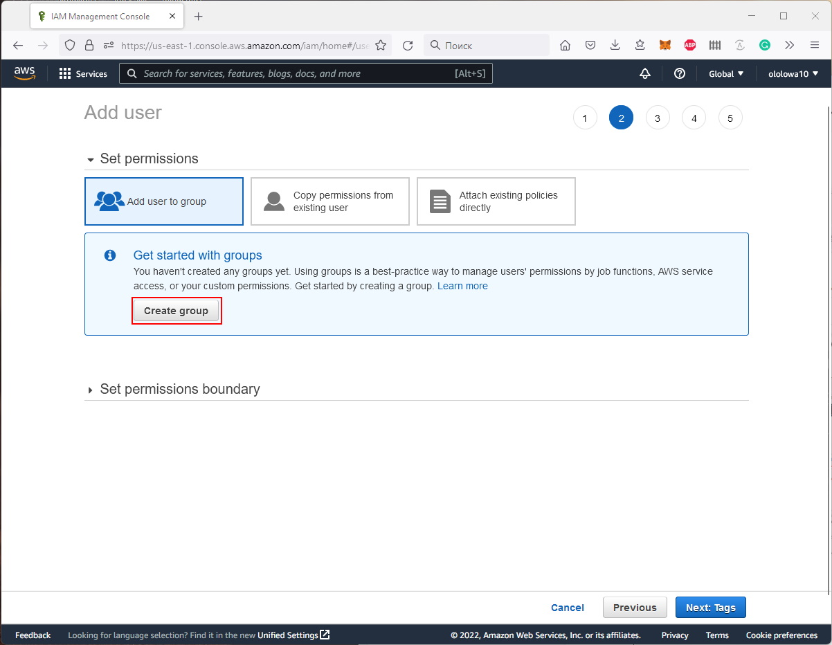
Тут ввожу назву групи та обираю AdministratorAccess та тисну створити групу:
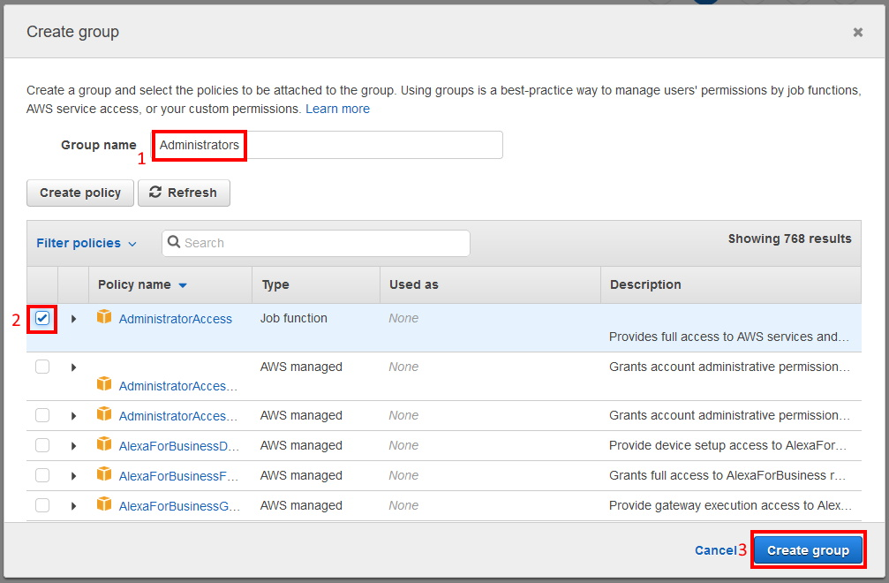
Тепер, коли група вже існує - залишається лише її обрати на натиснути кнопку далі:
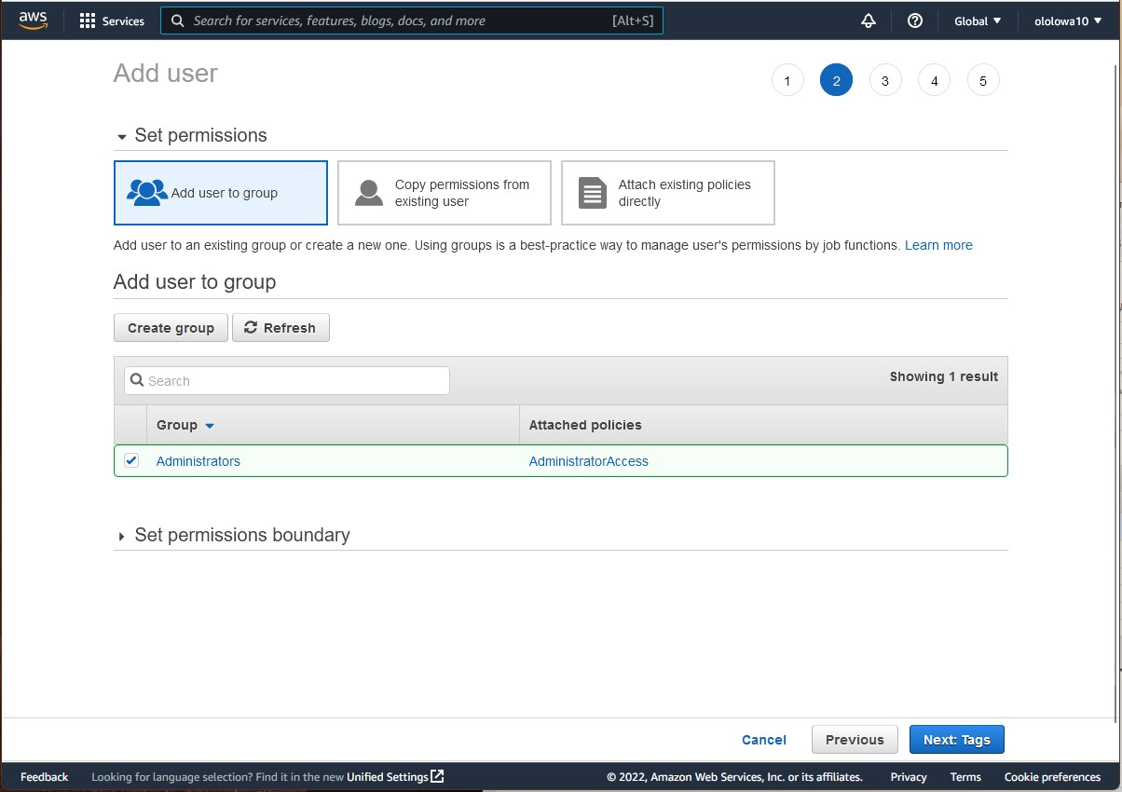
Теги мені поки непотрібні, тому просто перехожу на наступну сторінку:
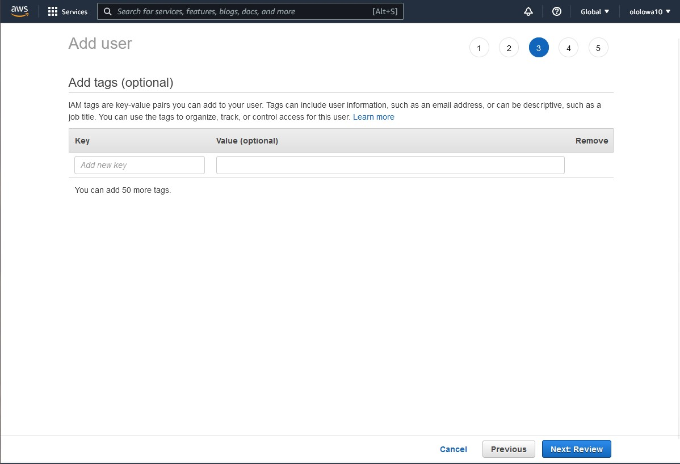
Де, власне, підбивається результат, що я обрав раніше і присутня необхідна мені кнопка створення користувача, яку я і натискаю.
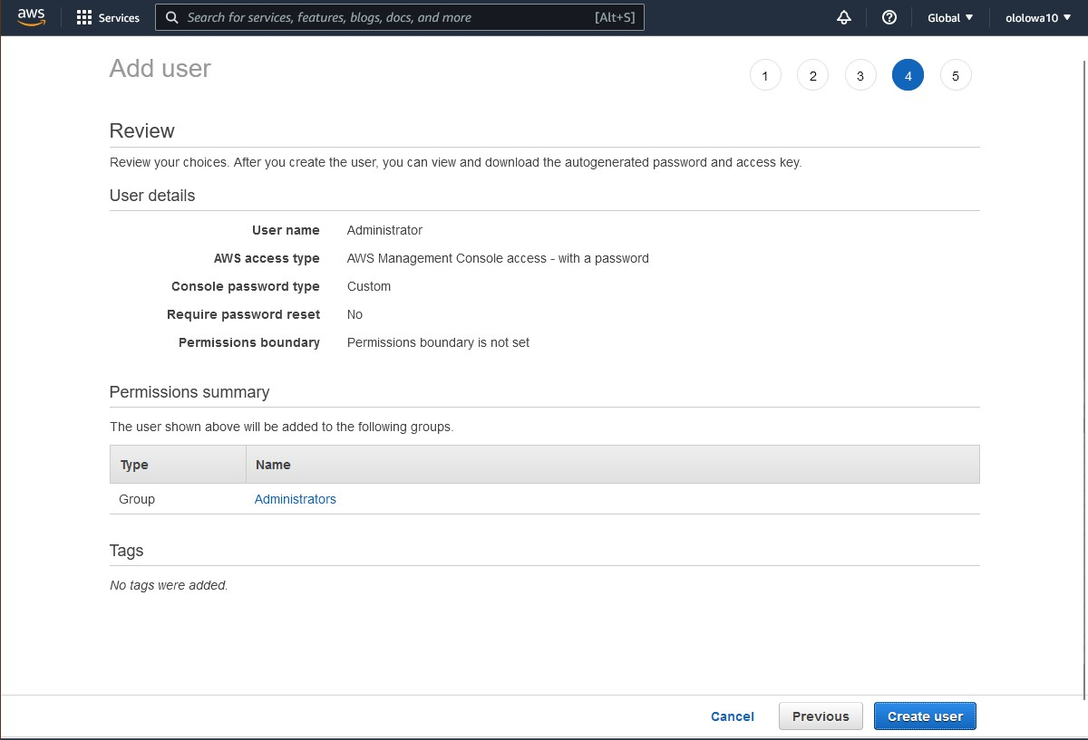
Після чого з’являється вікно з обліковими даними. Важливо, що при створенні обліковки з доступом по ключу - це єдиний можливий варіант отримати відповідний ключ.
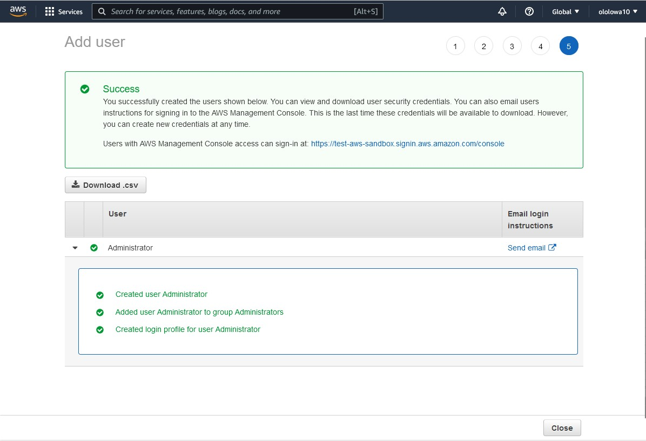
Після чого натискаю закрити, вилогінююсь та перезахожу вже під новою обліковкою, щоб перевірити, що все ок. Друг обліковку створюю вже під IAM-користувачем за тим самим методом лише доступ обираю по ключу:
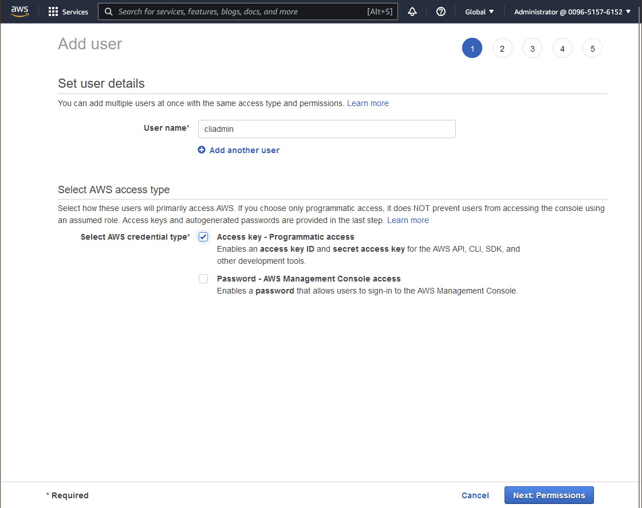
Ну і обов’язково завантажую csv файл після створення користувача.
Тепер встановлюю AWS CLI відповідно до офіційної інструкції.
Так як працюю з Windows, то завантажую за посиланням msi файл та просто встановлюю як звичайний застосунок. Альтернативно можна виконати це з павершелу від імені адміністратора:
msiexec.exe /i https://awscli.amazonaws.com/AWSCLIV2.msi
Переконуюсь, що воно працює:
aws --version
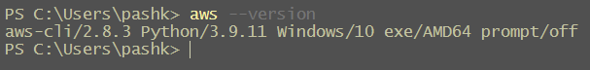
Далі виконаю базове стартове налаштування де вкажу свої аутентифікаційні дані, регіон де хочу працювати та формат виводу файлів:
aws configure
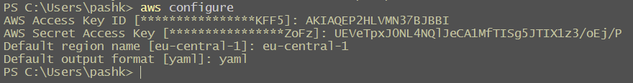
Треба створити дві EC2, налаштувати доступ до них через load balancer, на кожну з машин покласти свою html-сторінку, що в свою чергу розташовані на S3 та доступні по http. Налаштування веб-серверу необхідно виконати скриптом в UserData при створені інстансів.
Отже, для початку, накидаю ці дві тестові html-сторінки. Вірніше візьму з однієї з попередніх домашок з легкими змінами.
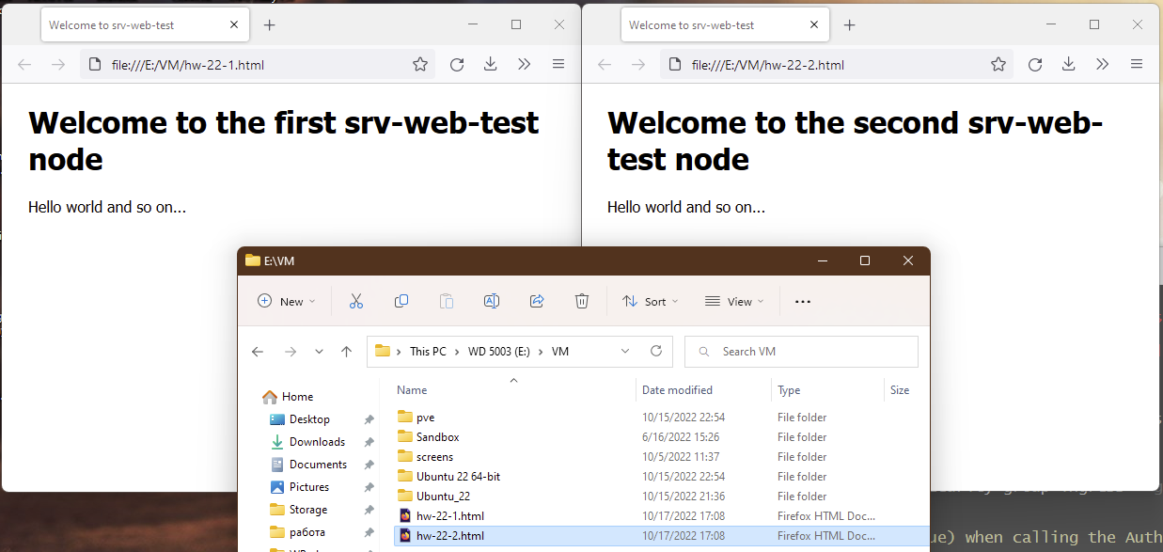
Тепер створю директорії для кожної машинки індивідуально, підкину туди мінімальний файл конфігурації сторінки test.conf для nginx з попередньої роботи і самі сторінки, перейменовані в index.html для зручності. Структура виглядає наступним чином:
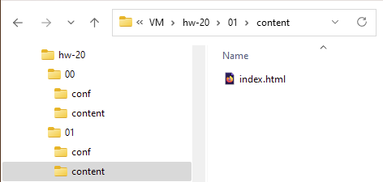
Сам test.conf:
##
server {
listen 80;
listen [::]:80;
root /var/www/test;
index index.html index.htm index.nginx-debian.html;
server_name docker-host.loc;
location / {
try_files $uri $uri/ =404;
}
}
Треба створити S3, де вони будуть лежати:
aws s3 mb s3://bucket-for-srv-web-test
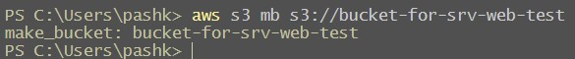
Скопіюю в S3 цю структуру:
aws s3 cp E:\VM\hw-20 s3://bucket-for-srv-web-test --recursive
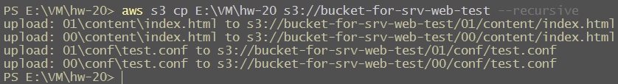
Тепер, щоб авторизувати майбутні ЕС2 забирати не опубліковані в світ файли з S3, створю відповідну роль в IAM.
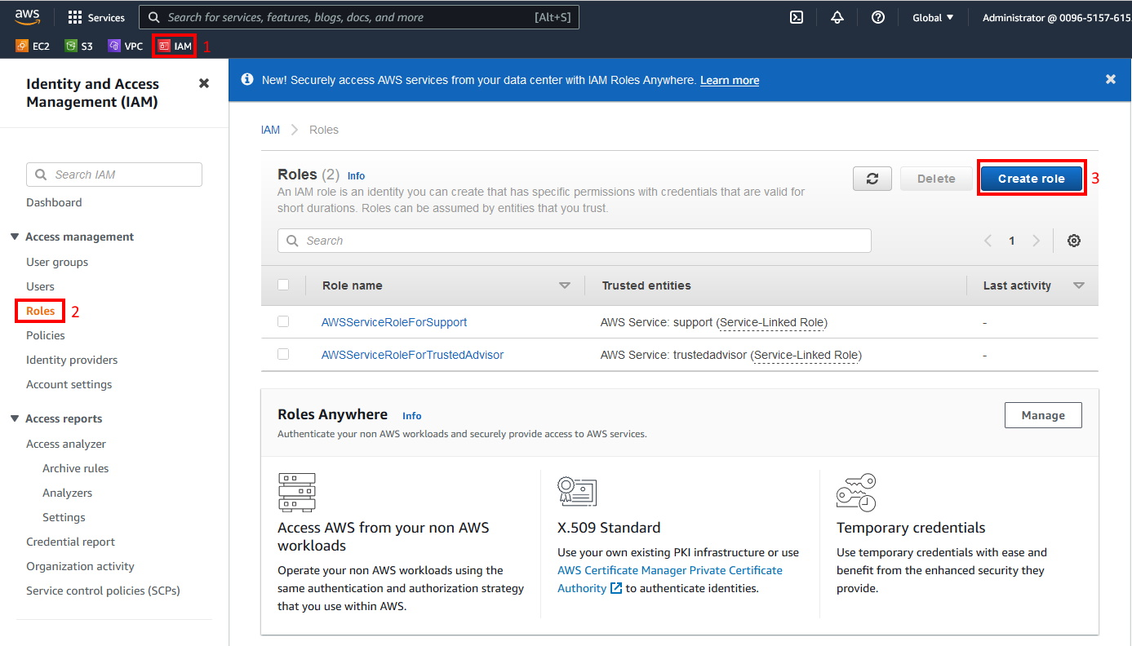
Обираю AWS service, застосування до EC2:
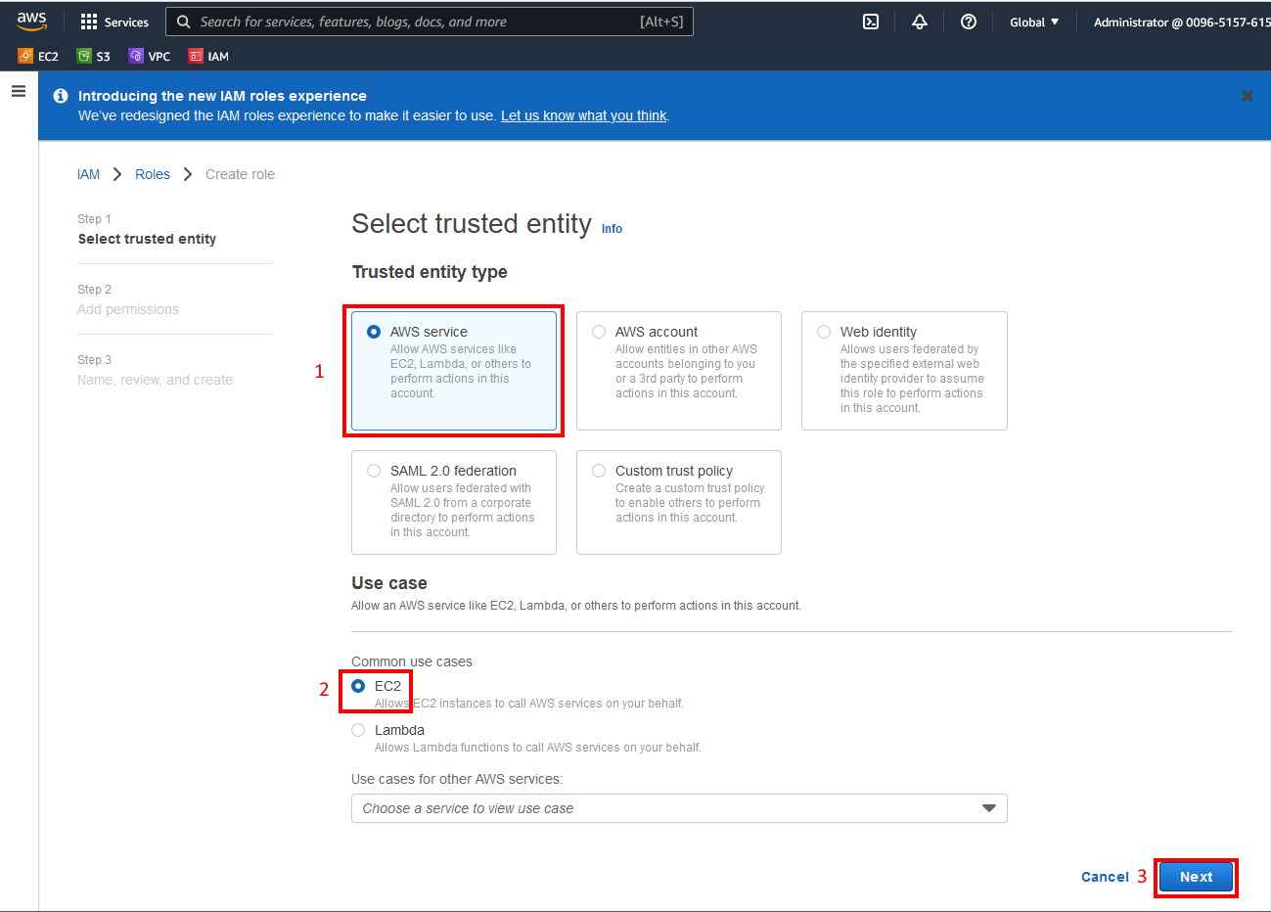
В пошуку знаходжу все пов’язане з s3, тоді знаходжу політику AmazonS3FullAccess та обираю її:
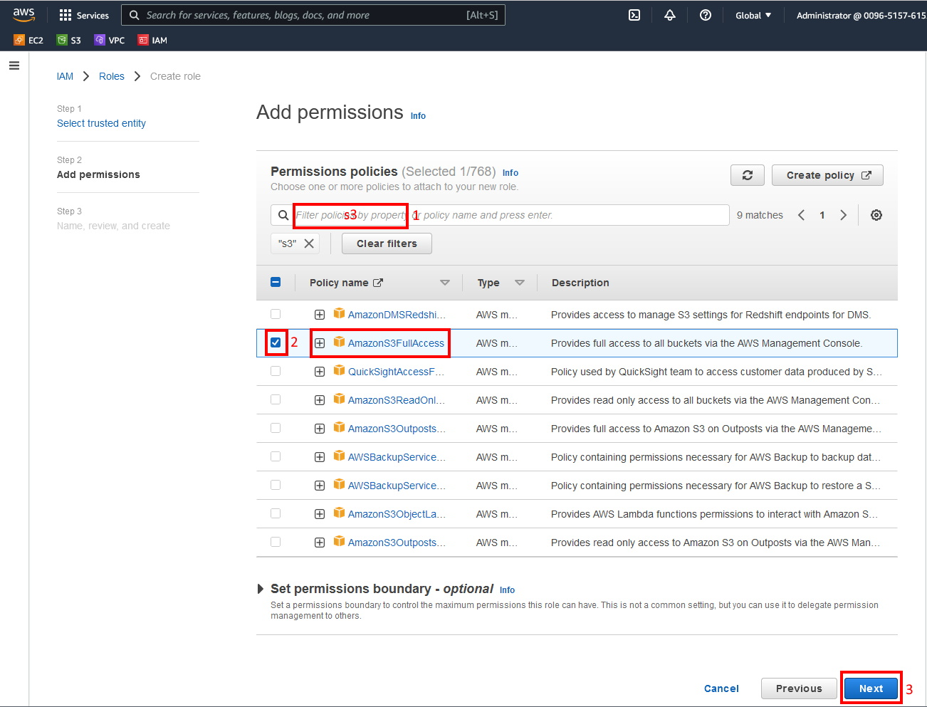
В наступній формі вказую назву ролі, перевіряю чи все ок та створюю її.
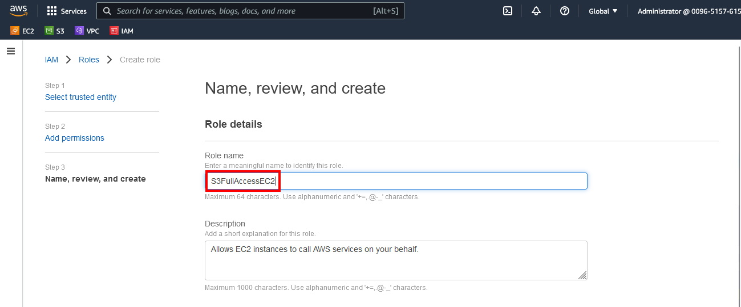
Тепер до EC2. По-перше, створю по парі ключів на кожну машину (команда для powershell, на лінуксах не обов’язково вказувати кодування):
aws ec2 create-key-pair --key-name srv-web-test-00 --query 'KeyMaterial' --output text | out-file -encoding ascii -filepath srv-web-test-00.pem
aws ec2 create-key-pair --key-name srv-web-test-01 --query 'KeyMaterial' --output text | out-file -encoding ascii -filepath srv-web-test-01.pem
Також для зручності переміщу ключі до директорії з налаштуваннями AWS:
mv srv-web-test-0*.pem .\.aws\
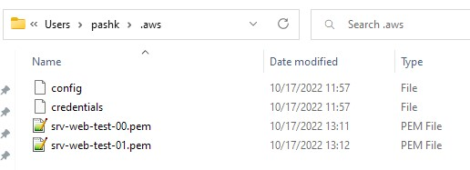
Тепер переконаюсь, що ці ключі є і в самому AWS. Для цього перейду на сторінку сторення нової EC2 та гляну доступні пари ключів:
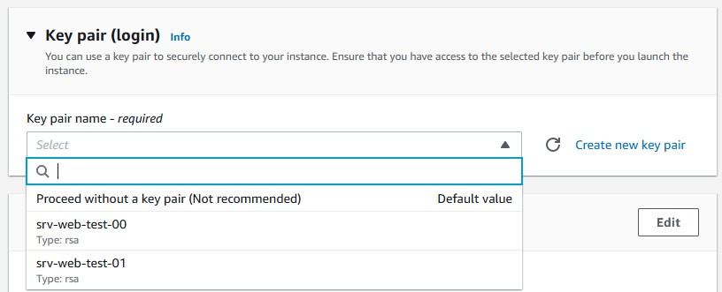
Порядок, тепер треба створити групу безпеки:
aws ec2 create-security-group --group-name srv-web-test-sg --description "Security group for test web servers"
Так як у мене на даний момент тиільки одна мережа VPC, та що за замовчуванням, то ця група безпеки автоматично застосувалася на неї.
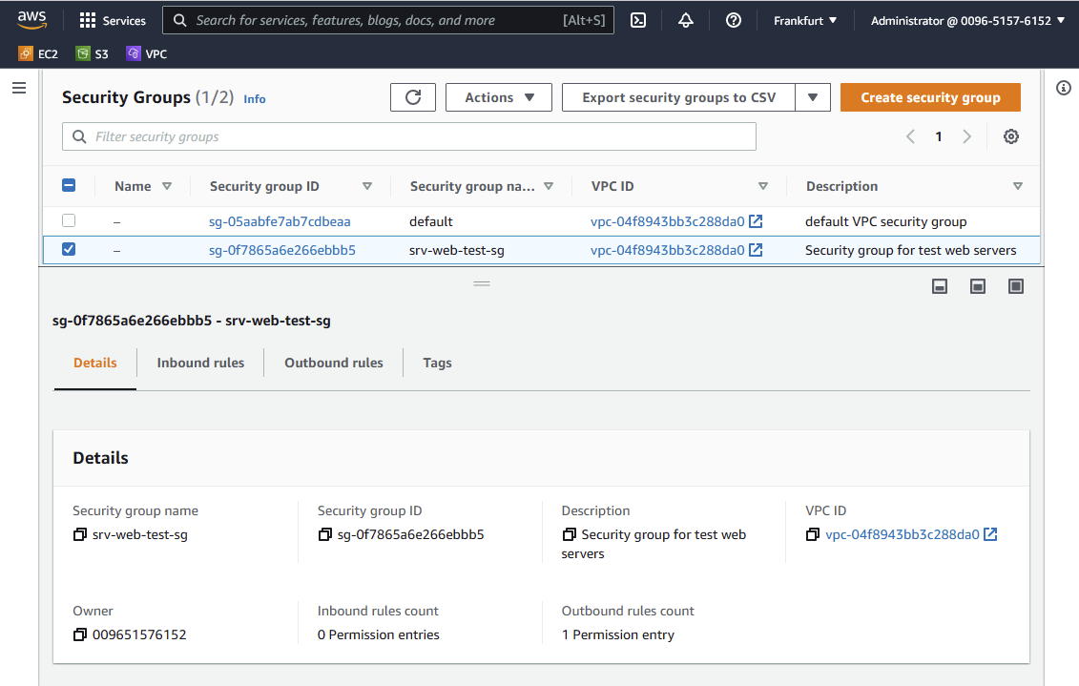
Додам до цієї групи безпеки пару правил стосовно того, щоб туди пускало з моєї домашньої адреси на порти 22 та 80 та щоб на 80 порт пускало балансувальник навантаження з внутрішньої мережі:
aws ec2 authorize-security-group-ingress --group-id sg-0f7865a6e266ebbb5 --protocol tcp --port 22 --cidr 92.244.120.166/32
aws ec2 authorize-security-group-ingress --group-id sg-0f7865a6e266ebbb5 --protocol tcp --port 80 --cidr 92.244.120.166/32
aws ec2 authorize-security-group-ingress --group-id sg-0f7865a6e266ebbb5 --protocol tcp --port 80 --cidr 172.31.0.0/16
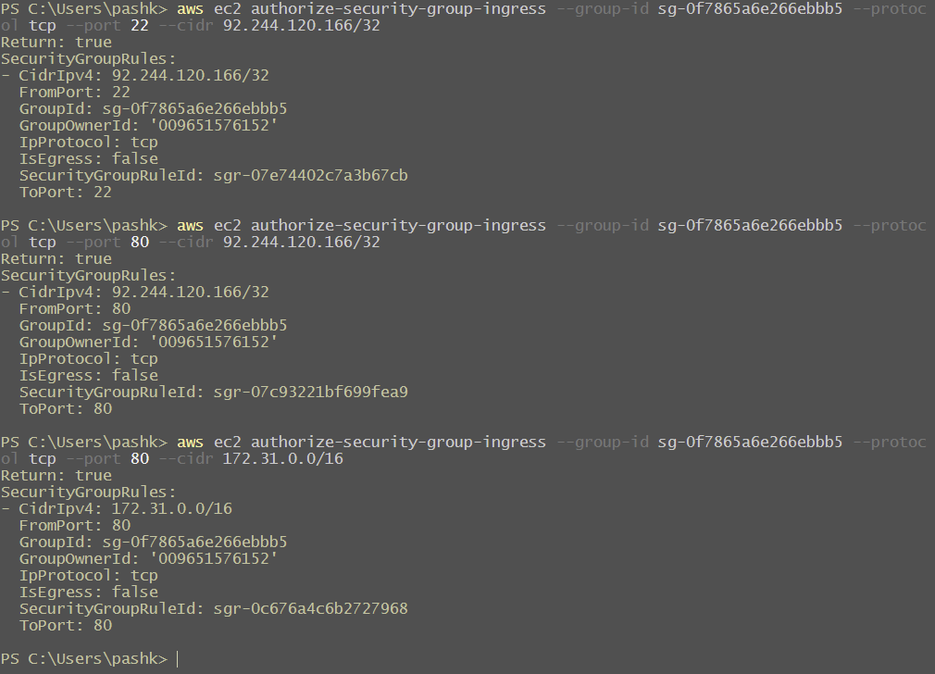
Створю файл UserData00.txt в теці C:\Users\pashk\aws, який буде вкористовуватись в UserData, з наступним вмістом:
#!/bin/bash
apt-get update && apt-get upgrade -y && apt-get install nginx -y && apt install awscli -y
mkdir -p /var/www/test/
aws s3 cp s3://bucket-for-srv-web-test/00/content/index.html /var/www/test/
mv /etc/nginx/sites-available/default /etc/nginx/sites-available/default.bak
aws s3 cp s3://bucket-for-srv-web-test/00/conf/test.conf /etc/nginx/sites-available/default
nginx -s reload
Тут я встановлюю оновлення, nginx, awscli для того щоб можна було забрати файли з s3 без їх публікації в інтернет. Після чого створюю директорію для контенту сторінки, копіюю з s3 сторінку, бекаплю про всяк випадок конфіг дефолтної сторінки nginx, копіюю туди з s3 свій конфіг сторінки та перезавантажую конфіг nginx.
Ну і роблю такий самий файл тільки для друго сервера - UserData01.txt Від першого відрізняється тим, що в шляхах до конфігу та тіла сторінки 00 замінені на 01.
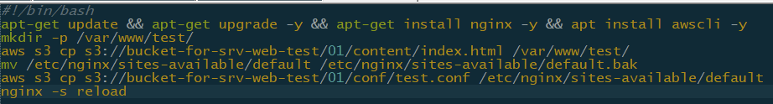
Тепер власне створю першу машинку на базі Ubuntu Server. Однією строкою, бо щонайменше powershell переноси тут не сприймає адекватно:
aws ec2 run-instances --image-id ami-0caef02b518350c8b --iam-instance-profile Name=“S3FullAccessEC2” --count 1 --instance-type t2.micro --key-name srv-web-test-00 --security-group-ids sg-0f7865a6e266ebbb5 --subnet-id subnet-0cc7059a595fcaf04 --user-data file://C:\Users\pashk\aws\UserData00.txt
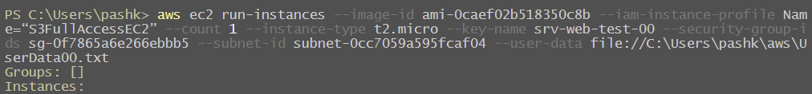
Даю декілька хвилин, щоб все відпрацювало і перевіряю доступність за адресою, яку можна знайти в переліку наявних EC2 інстансів, як Public IPv4:
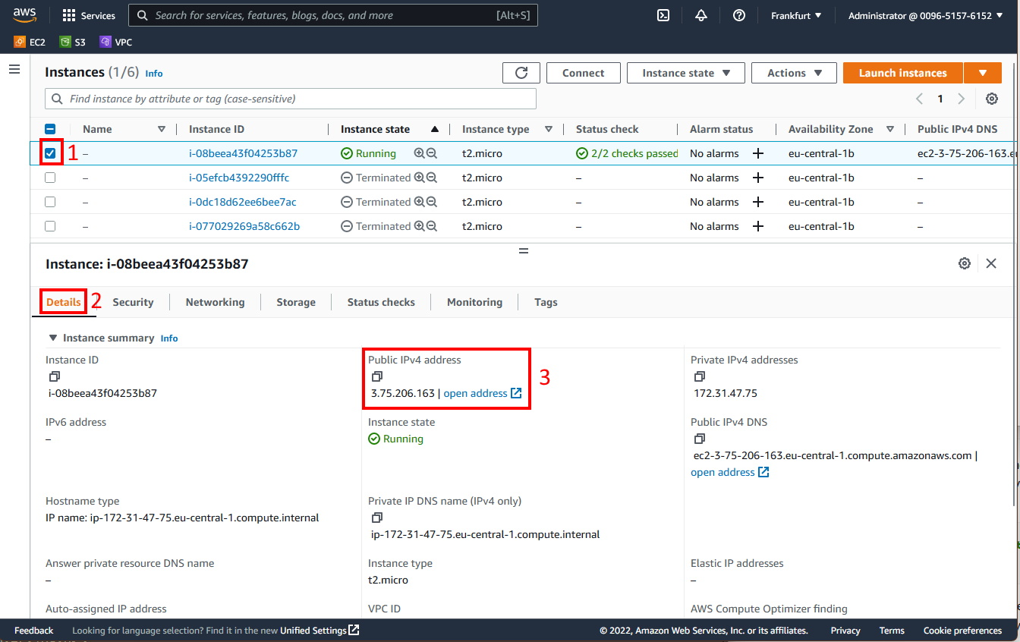
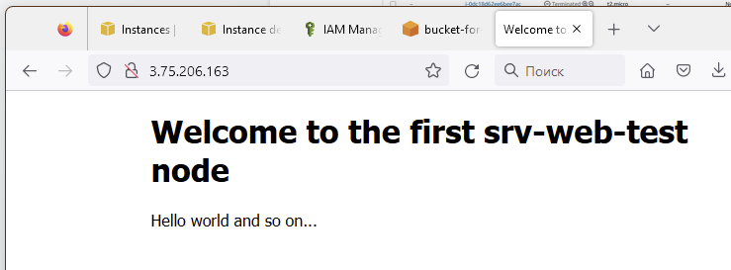
Як можна здогадатись з переліку інстансів зі статусом Terminated, згодувати userdata через cli мені вдалось не з першого разу :)
Тепер так само створю другу машину, тільки в назві ключа та файлу з UserData вкажу 01:
aws ec2 run-instances --image-id ami-0caef02b518350c8b --iam-instance-profile Name=“S3FullAccessEC2” --count 1 --instance-type t2.micro --key-name srv-web-test-01 --security-group-ids sg-0f7865a6e266ebbb5 --subnet-id subnet-0cc7059a595fcaf04 --user-data file://C:\Users\pashk\aws\UserData01.txt
Бачу другий інстанс та його адресу і через деякий час перевіряю доступність:
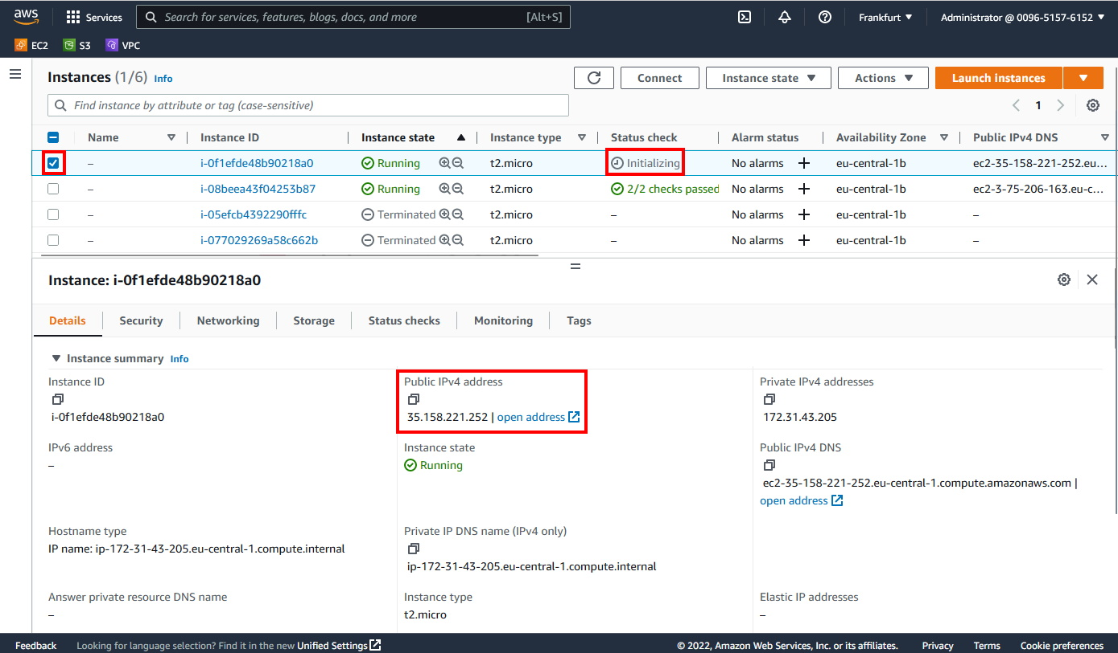
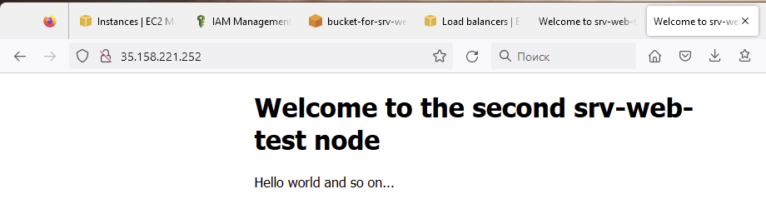
Ну і залишилось налаштувати LoadBalancer. Використовувати буду Application Load Balancer відповідно до цього гайду. Створюю сам LoadBalancer. Тут необхідно задати ім’я та, обов’язково, дві підмережі з різних зон доступності:
aws elbv2 create-load-balancer --name srv-web-test-lb --subnets subnet-0cc7059a595fcaf04 subnet-0ed00b3f6e8346cc3 --security-groups sg-05aabfe7ab7cdbeaa sg-0f7865a6e266ebbb5
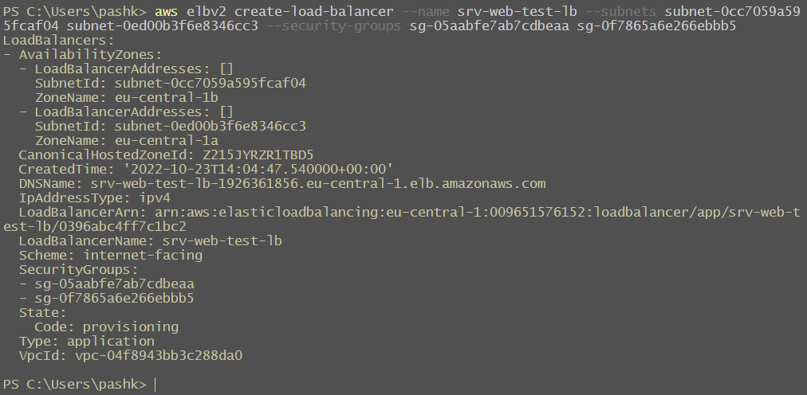
Далі створюю target-group з машинами, що треба додати в load balancer
aws elbv2 create-target-group --name srv-web-test-targets --protocol HTTP --port 80 --vpc-id vpc-04f8943bb3c288da0 --ip-address-type ipv4
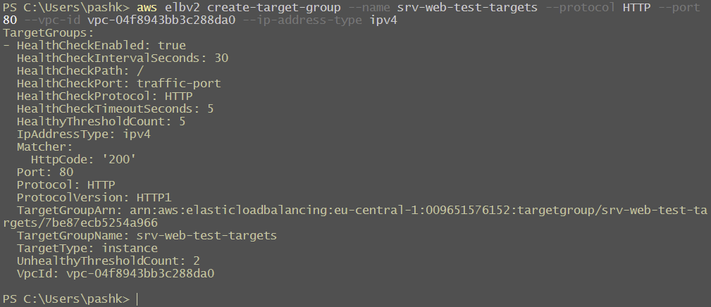
Додаю в target-group свої інстанси:
aws elbv2 register-targets --target-group-arn arn:aws:elasticloadbalancing:eu-central-1:009651576152:targetgroup/srv-web-test-targets/7be87ecb5254a966 --targets Id=i-0f1efde48b90218a0 Id=i-08beea43f04253b87
Ну і, нарешті, створюю listener для цього балансувача навантаження, що буде приймати запити на 80 порт та розкидувати їх по машинах:
aws elbv2 create-listener --load-balancer-arn arn:aws:elasticloadbalancing:eu-central-1:009651576152:loadbalancer/app/srv-web-test-lb/0396abc4ff7c1bc2 --protocol HTTP --port 80 --default-actions Type=forward,TargetGroupArn=arn:aws:elasticloadbalancing:eu-central-1:009651576152:targetgroup/srv-web-test-targets/7be87ecb5254a966
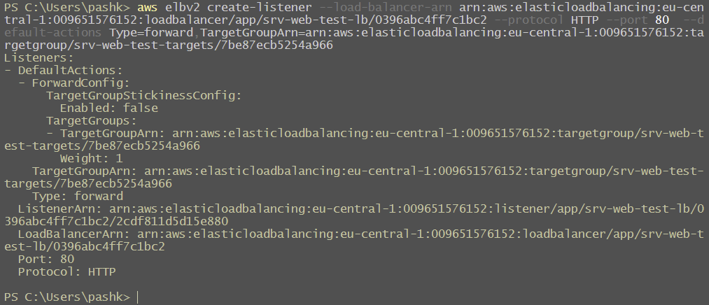
Беру dns-адресу з опису LoadBalancer і дивлюсь, що віддає браузер за нею:
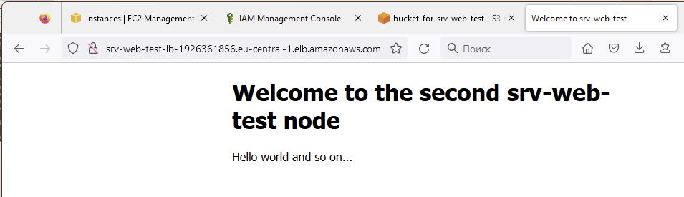
Бачу сторінку з серверу 01. Оновлюю раз-інший сторінку в браузері і отримуюю результат з іншого серверу:
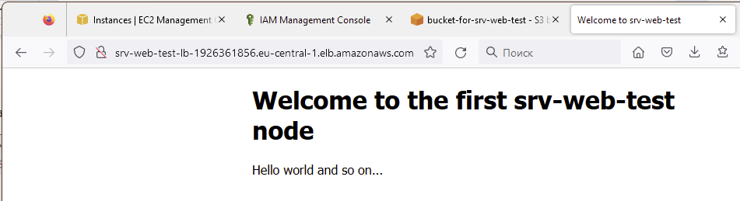
Отже, можна вважати, що все працює так, як задумувалось.
ПС. Ну і після виконання завдання, тепер варто, для заспокоєння совісті видалити ці інстанси та лоад-балансер, щоб не витрачались ресурси без цілі.
aws elbv2 delete-load-balancer --load-balancer-arn arn:aws:elasticloadbalancing:eu-central-1:009651576152:loadbalancer/app/srv-web-test-lb/0396abc4ff7c1bc2
aws elbv2 delete-target-group --target-group-arn arn:aws:elasticloadbalancing:eu-central-1:009651576152:targetgroup/srv-web-test-targets/7be87ecb5254a966
aws ec2 terminate-instances --instance-ids i-0f1efde48b90218a0 i-08beea43f04253b87

